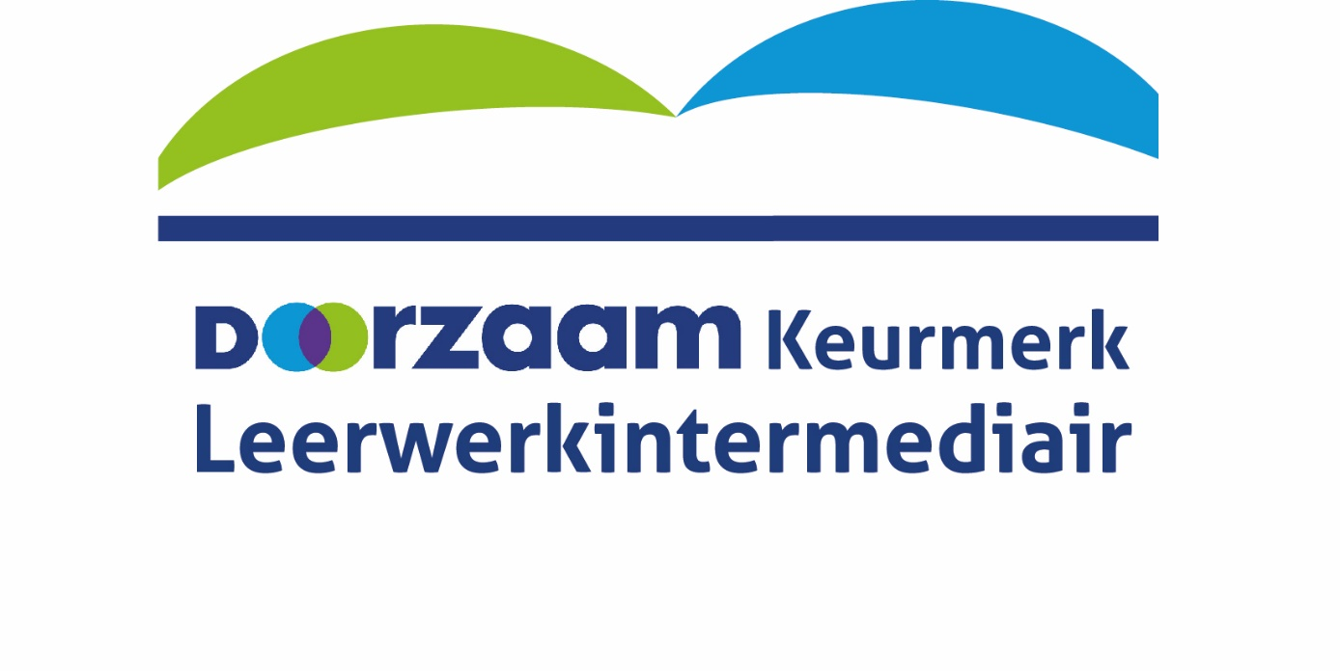

AANMELDINGSFORMULIER

KEURMERK LEERWERK-INTERMEDIAIR

Retourneren aan:
DOORZAAM | o.v.v. Keurmerk LWI | Postbus 144 | 1170 AC Badhoevedorp
Email: info@doorzaam.nl | Website: www.doorzaam.nl

GEGEVENS ORGANISATIE

Naam onderneming
(juridische naam)

Rechtsvorm

KVK registratienummer

SBI code(s)

Naam bestuurder

Bezoekadres
Postcode Plaats

Postbus
Postcode Plaats

Factuur e-mailadres

GEGEVENS CONTACTPERSOON

Voorletter(s)

Naam

Functie

Telefoonnummer vast

Telefoonnummer mobiel

E-mailadres

AAN TE LEVEREN AANVULLENDE DOCUMENTEN

- Een recent (niet ouder dan 3 maanden) uittreksel van de inschrijving in het Handelsregister bij de Kamer van Koophandel;
- De eigen verklaring volgens het voorgeschreven (zie procedure voor meer informatie) volledig en naar waarheid heeft ingevuld, ondertekend en aangeleverd.

Ondergetekende verzoekt DOORZAAM om te worden ingeschreven in het register Keurmerk Leerwerk-Intermediair, nadat de opgegeven controleren instelling een positieve audit heeft uitgevoerd.

Ondergetekende kan, zolang geen officieel bericht van DOORZAAM is ontvangen, geen enkel recht ontlenen aan de ingediende aanvraag tot registratie en certificatie. Door het plaatsen van uw handtekening bevestigt u dat u zich zult onderwerpen aan de reglementen en procedures van het Keurmerk. U verklaart kennis te hebben genomen van de reglementen en procedures en teven hiermee akkoord te zijn.

Datum
Naam ondergetekende
Handtekening

